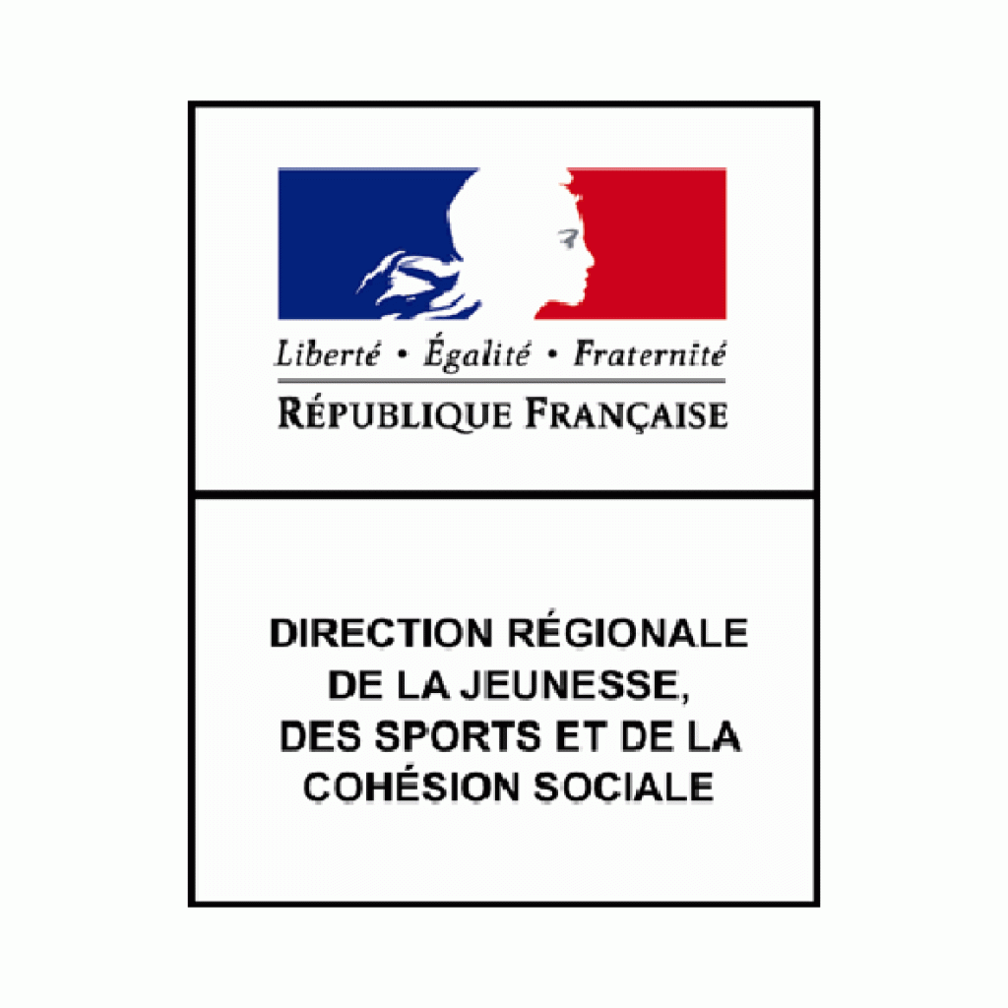

Semaine du 20 au 24 Février 2023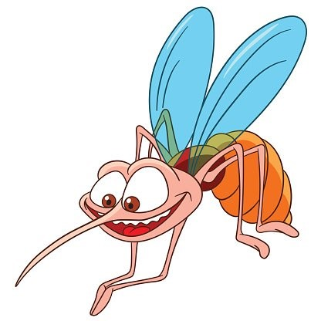

**Mon cadre empreinte**

**Règles de vie des petits Moustiques**

**Décoration et porte manteaux**

**Parcours relai de l’hiver**

**Cinéma**

**« Yuku et la Fleur de l’Himalaya »**



**Grand jeu**

**Des Moustiques**

**Je fais ma météo**

**Spectacle**

**Contes et musiques**

« Au fil de l’eau »

**Les Mini Pâtissiers**

**Mon bonhomme de neige**

**Arts et sports**

**Mon Pingouin Pingu !!**



Semaine du 27 Février au 3 Mars 2023



**SORTIE :**

**Aqualand**

**Port Leucate**

**SORTIE :**

Jeux gonflable

Et plage

-----

VINCA

**Grand jeu :**

Pekin

Express

**Expression scénique :**

**Atelier mime**

**Cusine :**

**Cookie mania**

**Etoile des neiges**

**SORTIE JOURNEE**

PARC ANIMALIER

DE CASTEIL

**Pique nique**

Visite libre

-----

**Vive le vent**

**Drôle de flocon**

**Mon dessin magique**

**GRAND JEU**

**RAID AVENTURIER**

**Vive l’hiver**

Lundi tout est permis

A prendre ou a laisser

Incroyable

A prendre ou à laisser

Incroyable

Talents

Lundi tout est permis

**Grand jeu :**

**Chasse**

**Au**

**Trésor**

**Sensoriel**

Devine ce que tu touches ?

Qu’entends-tu ?

Conte sensoriel

Parcours d’aveugle

Kim gout

Parcours Motricité